

МИНИСТЕРСТВО НАУКИ И ВЫСШЕГО ОБРАЗОВАНИЯ РОССИЙСКОЙ ФЕДЕРАЦИИ

ПОЛИТЕХНИЧЕСКИЙ ИНСТИТУТ (ФИЛИАЛ)

ФЕДЕРАЛЬНОГО ГОСУДАРСТВЕННОГО БЮДЖЕТНОГО

ОБРАЗОВАТЕЛЬНОГО УЧРЕЖДЕНИЯ ВЫСШЕГО ОБРАЗОВАНИЯ

«ДОНСКОЙ ГОСУДАРСТВЕННЫЙ ТЕХНИЧЕСКИЙ УНИВЕРСИТЕТ»

В Г. ТАГАНРОГЕ РОСТОВСКОЙ ОБЛАСТИ

ПИ (филиал) ДГТУ в г. Таганроге

Отчет по лабораторной работе №4.1

По дисциплине (модулю) Перспективные информационные технологии
(наименование учебной дисциплины (модуля))

на тему
Инструменты моделирования IOT системы:
распределённая система контроля версий Git

выполнил студент Кирсаненко Андрей Андреевич
Ф.И.О.
Специальность:
09.03.02 Информационные системы и технологии
Код специальности наименование специальности

Обозначение контрольной работы Группа ВО ИСИТ-31_
Проверил Старший преподаватель Орда-Жигулина М.В.
Должность (Ф.И.О.)
Контрольная работа защищен (а) ____________
дата оценка подпись

г. Таганрог
2026г.
Цель работы: Познакомиться с инструментом Git, создать свой репозиторий на GitHub, где будут храниться все выполненные лабораторные работы, и освоить базовые операции: создание репозитория, загрузку файлов,
клонирование, внесение изменений и синхронизацию с удалённым репозиторием.

Ход работы:

Задание 1. Создание репозитория и работа через веб-интерфейс

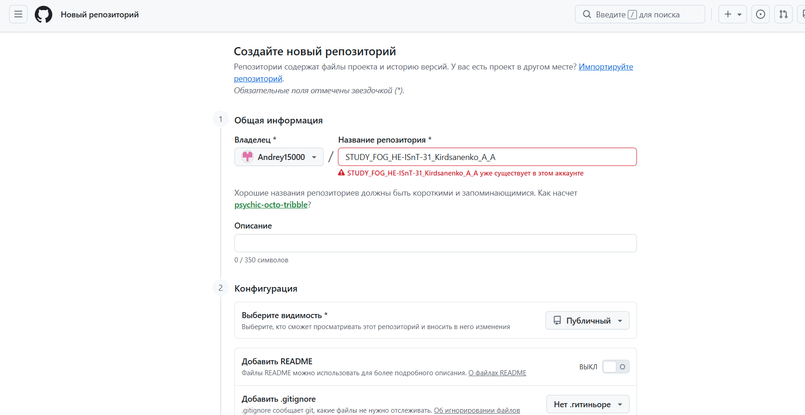Рисунок 1 – Окно создания репозитория.
Выдаётся ошибка, так как нельзя создать 2 репозитория с одинаковыми названиями.

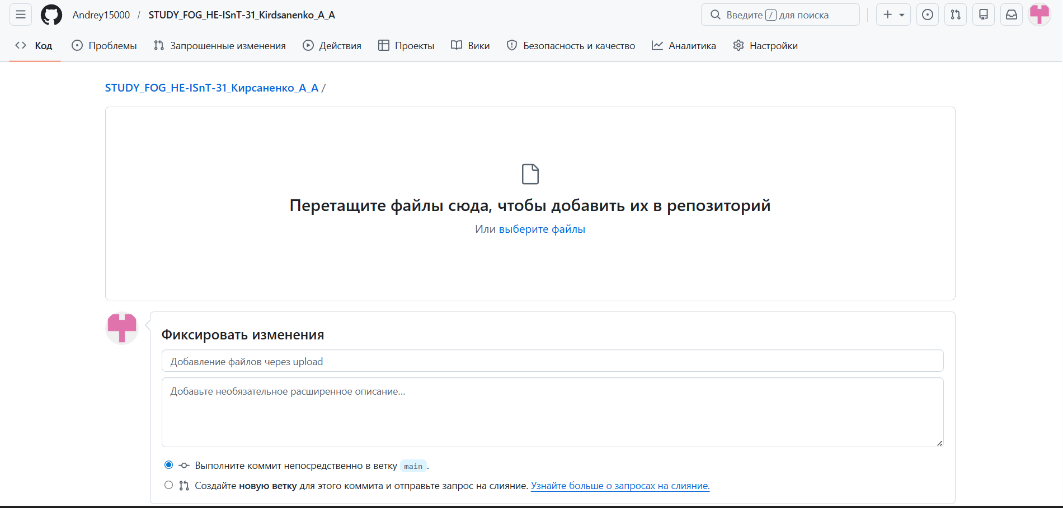
Рисунок 2 – Загрузка файлов

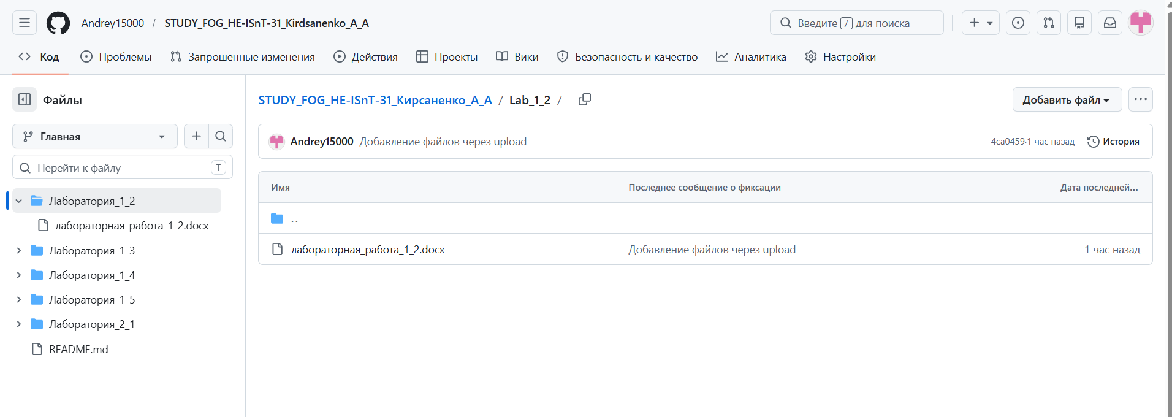

Рисунок 3 – Файлы загружены

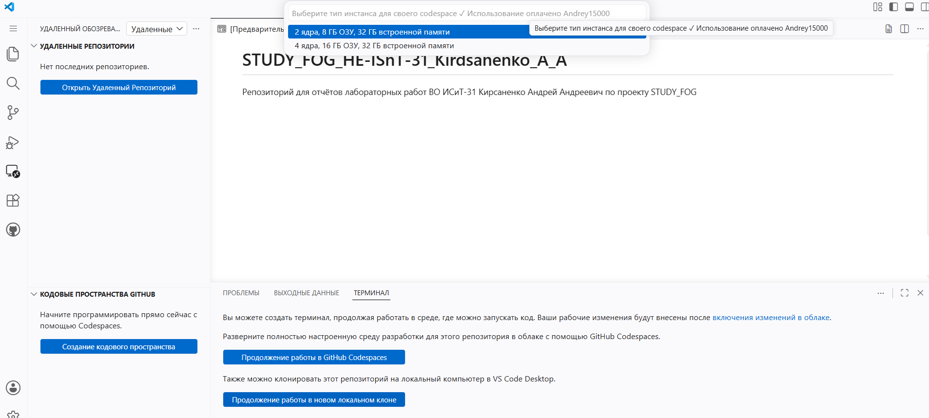
Рисунок 4 – Терминал для работы с репозиторием.

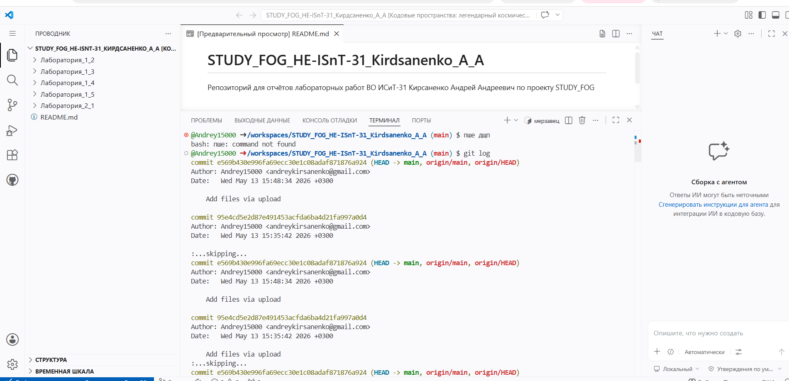

Рисунок 7 – Работа с командной строкой

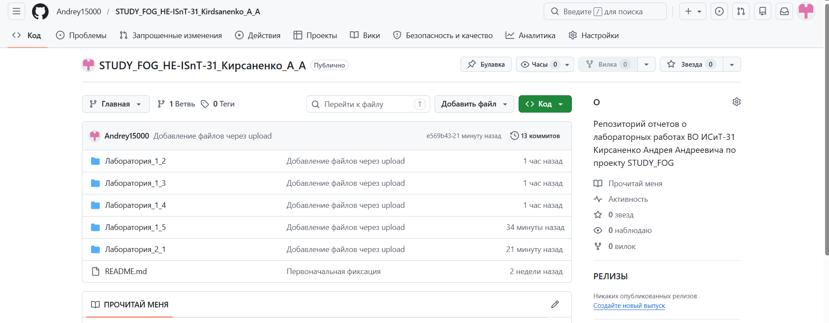
Рисунок 8 – Созданный репозиторий для отчётов лабораторных работ.

Вывод: В ходе лабораторной работы был освоен инструмент Git и платформа GitHub. Создан репозиторий, в который загружены отчёты и файлы кода по предыдущим ЛР. Изучены базовые операции: создание репозитория, загрузка файлов, редактирование через веб-интерфейс, создание веток, создание Pull Request и слияние (Merge). Освоена работа через командную строку: клонирование (git clone), добавление изменений (git add), создание коммитов (git commit) и отправка на удалённый репозиторий (git push).

